TABLE DE SALON

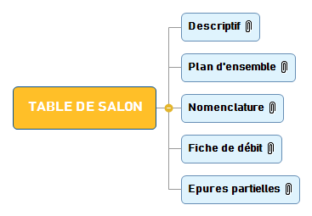

1. Descriptif 2

2. Plan d'ensemble 4

3. Nomenclature 5

4. Fiche de débit 6

5. Epures partielles 7

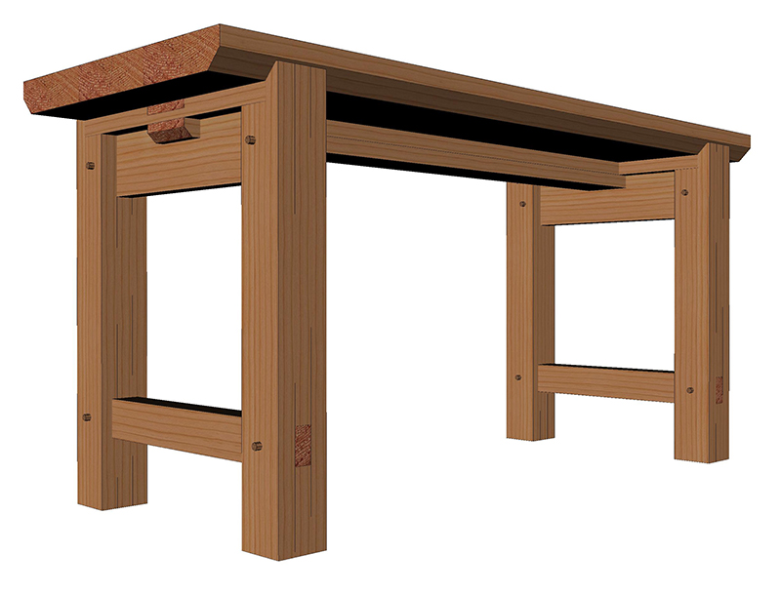

# Descriptif

* Table de salon réalisée en bois d'ossature Douglas 45x120 et 45x145.

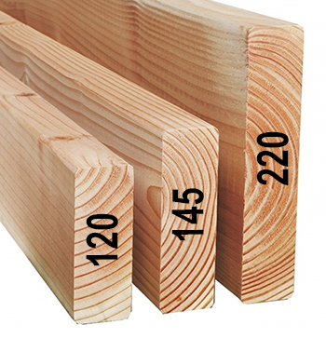

* Le plateau est un collage d'éléments de 40x60, rabotés et dégauchis au préalable :

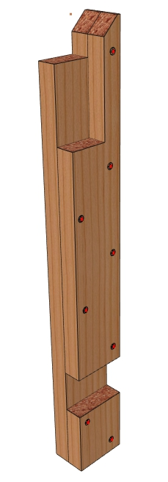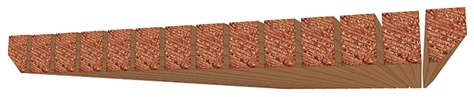

* Les pieds sont également un collage d'éléments en 30x90, mais renforcé par des vis de 4x50 à filetage partiel disposées en quinconce tous les 150mm. Seul le parement apparent sera uniquement collé et pressé à l'aide de serre-joints.
* Les traverses basses sont assemblées à l'aide d'un tenon chevillé de 30*90, épaulé symétriquement de 5mm.

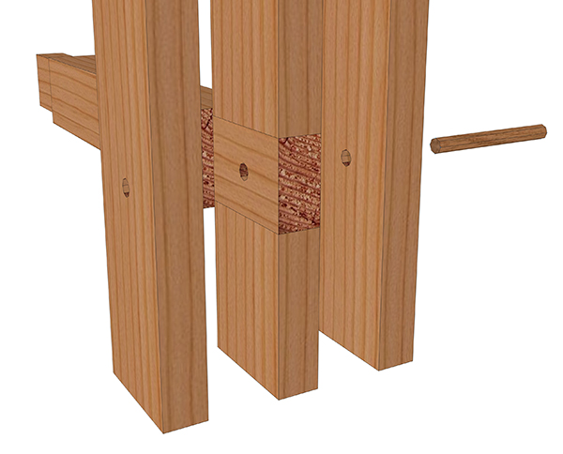

* La platine courte est assemblée dans la traverse double supérieure à mi-bois.
* L'ensemble est posé sur la traverse double inférieure qui est assemblée avec une entaille dans la traverse haute
* Un chanfrein 30x30 est usiné à l'extrémité de la traverse double inférieure.
* Les platines sont fixées dans les traverses par des vis 6x100 à filetage partiel. (voir répartition des perçages sur "épure partielle traverses et platines")
* Le plateau est fixé au travers des platines par des vis en 5x70 à filetage partiel, à travers la traverse double par des vis 6x100 à filetage partiel.
* Un avant-trou sera nécessaire pour chaque vis, uniquement dans la pièce assemblée (et pas la pièce à recevoir)

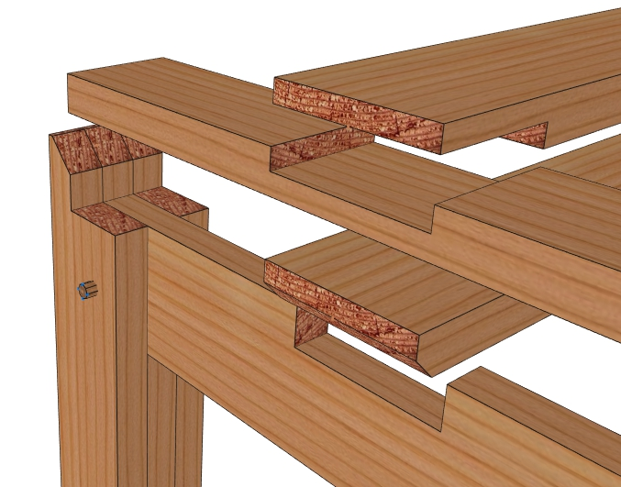

# Plan d'ensemble

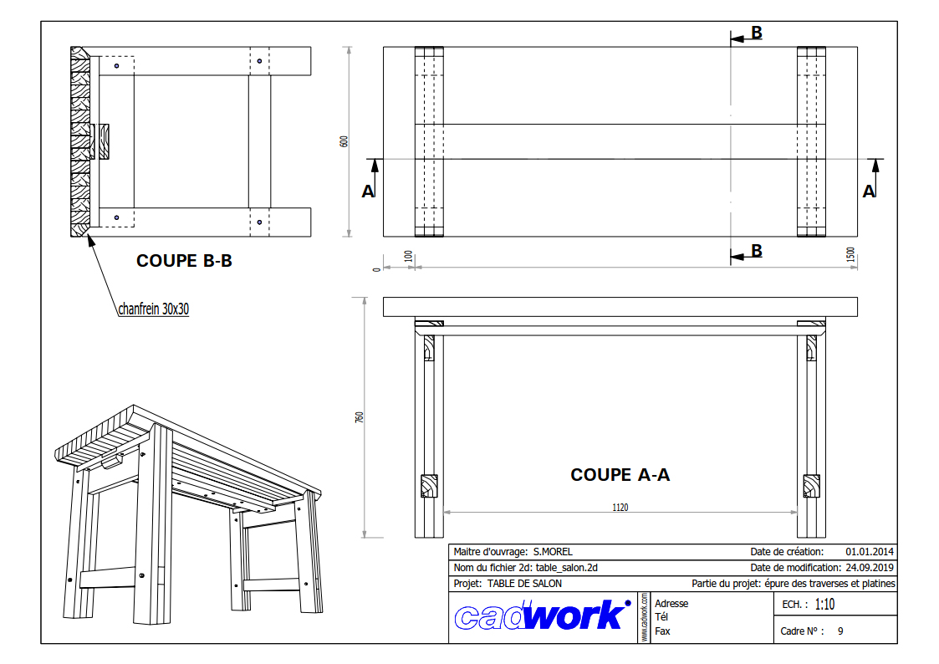

# Nomenclature

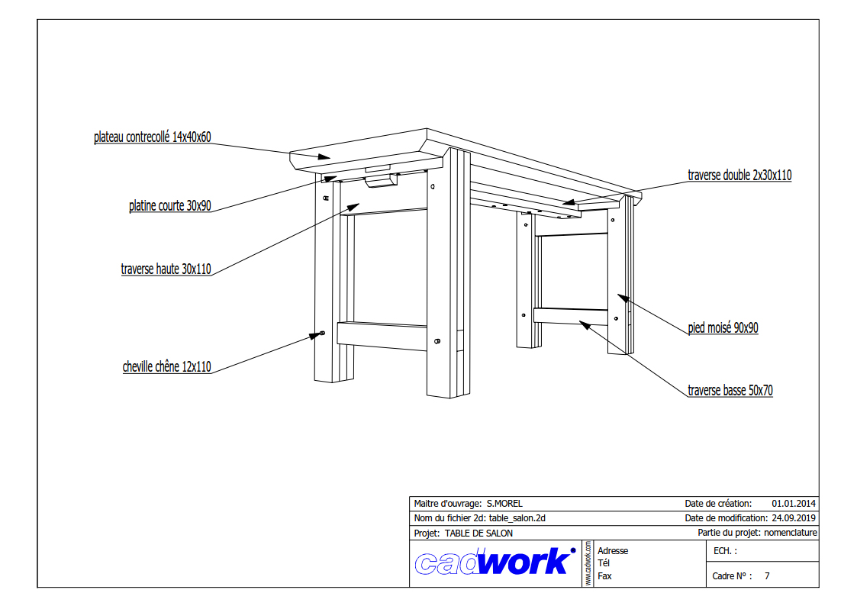

# Fiche de débit

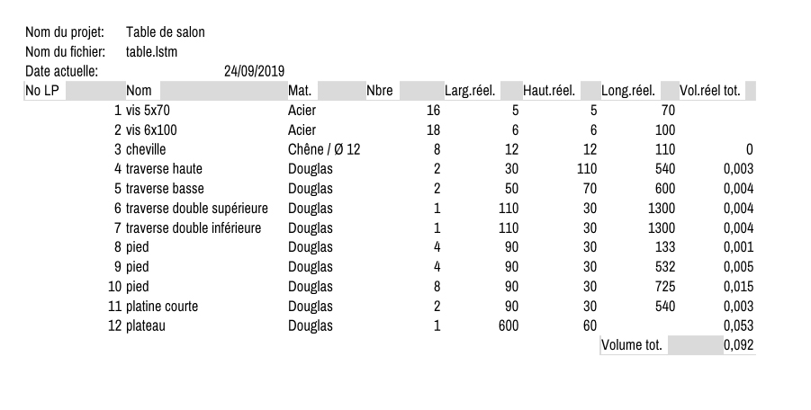

# Epures partielles

